Rapport de TP N°8 BD : PL/SQL MANIPULATION DES CURSEURS

**BOUDOUR Mehdi / 201500008386/ TP: PL/SQL MANIPULATION DES CURSEURS**

# 1)

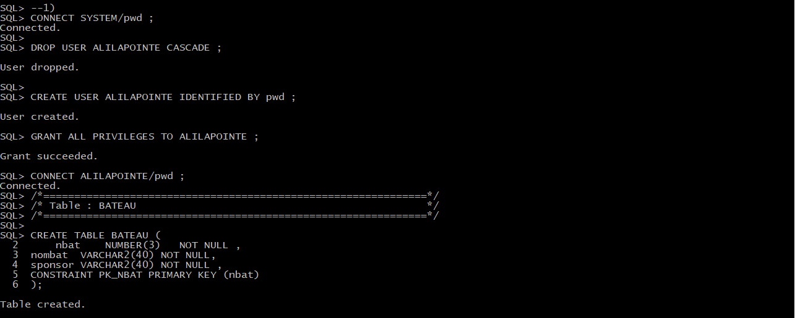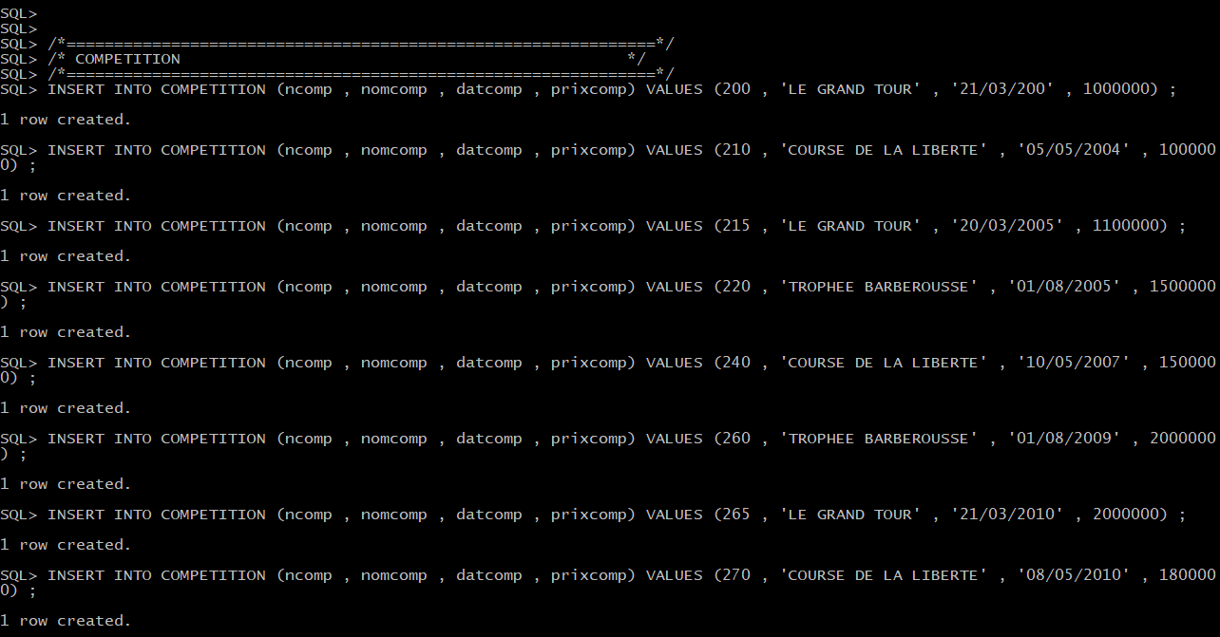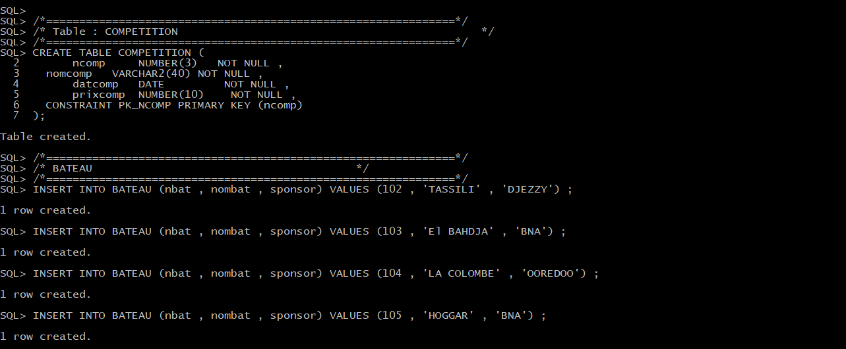

# 2)

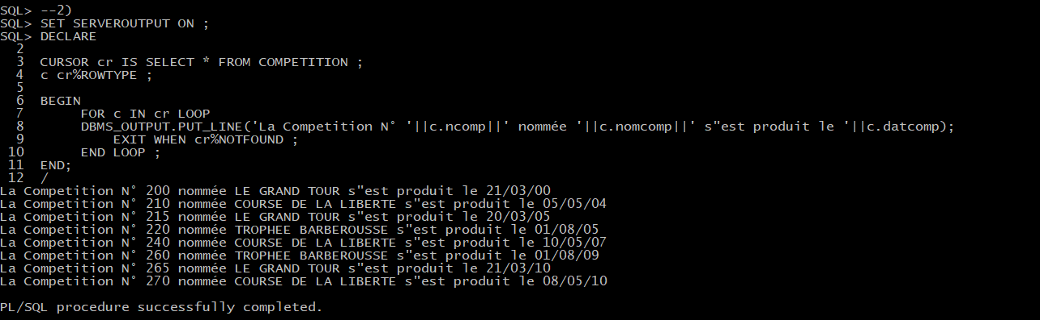

# 3)

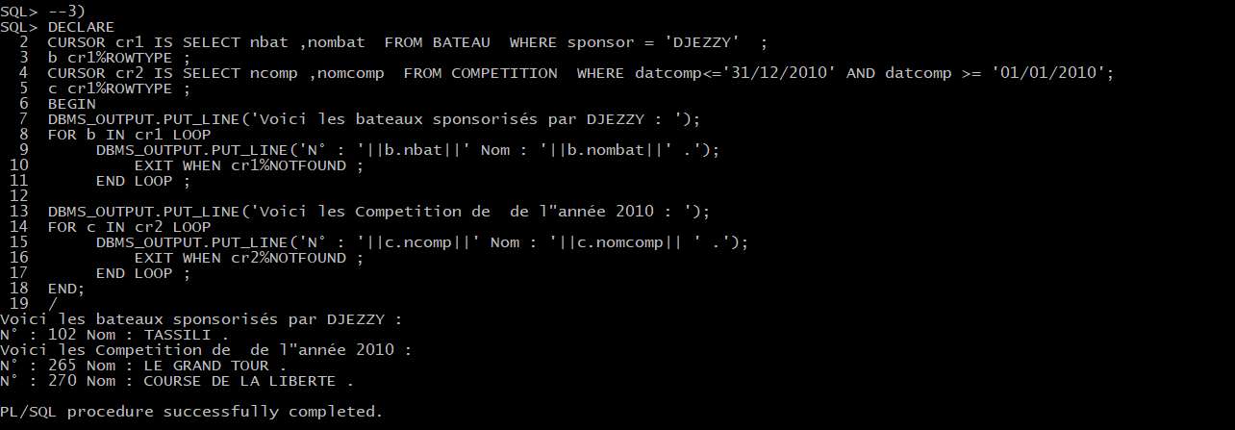

# 5)



# 6)

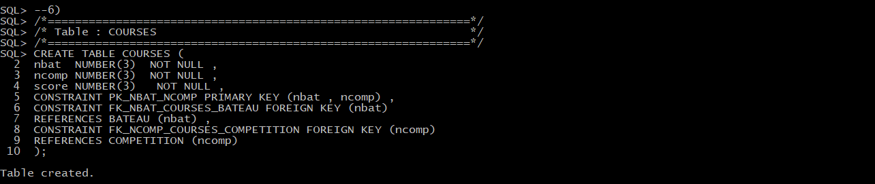

# 7)

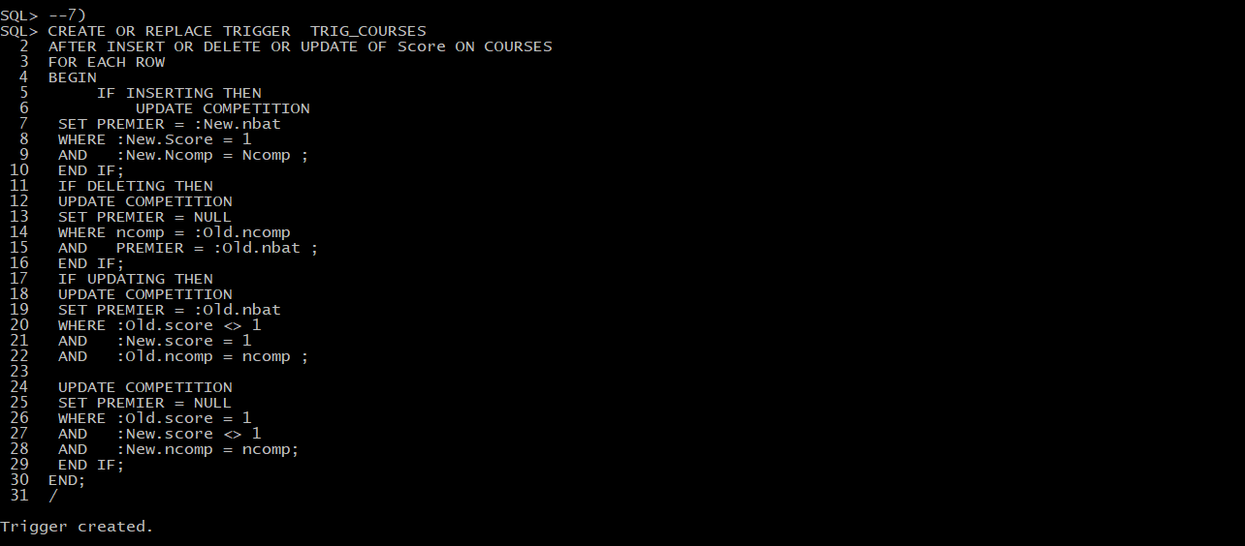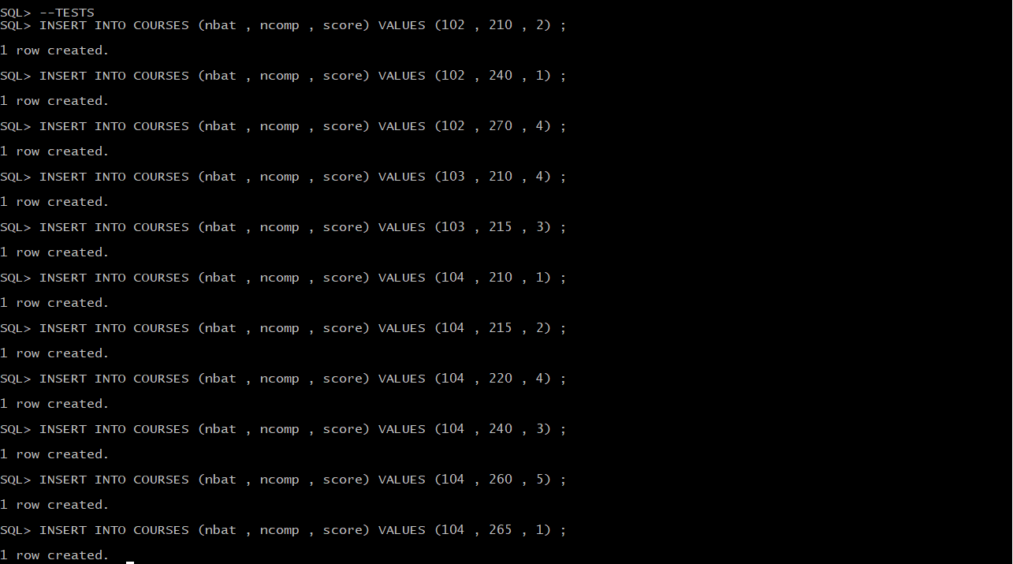

# REMARQUE :

# Après la création du Trigger On effectue les tests INSERT , UPDATE , DELETE sur la table COURSES pour vérifier si le TRIGGER fonctionne correctement :

# En premier lieu on rempli la table COURSES .

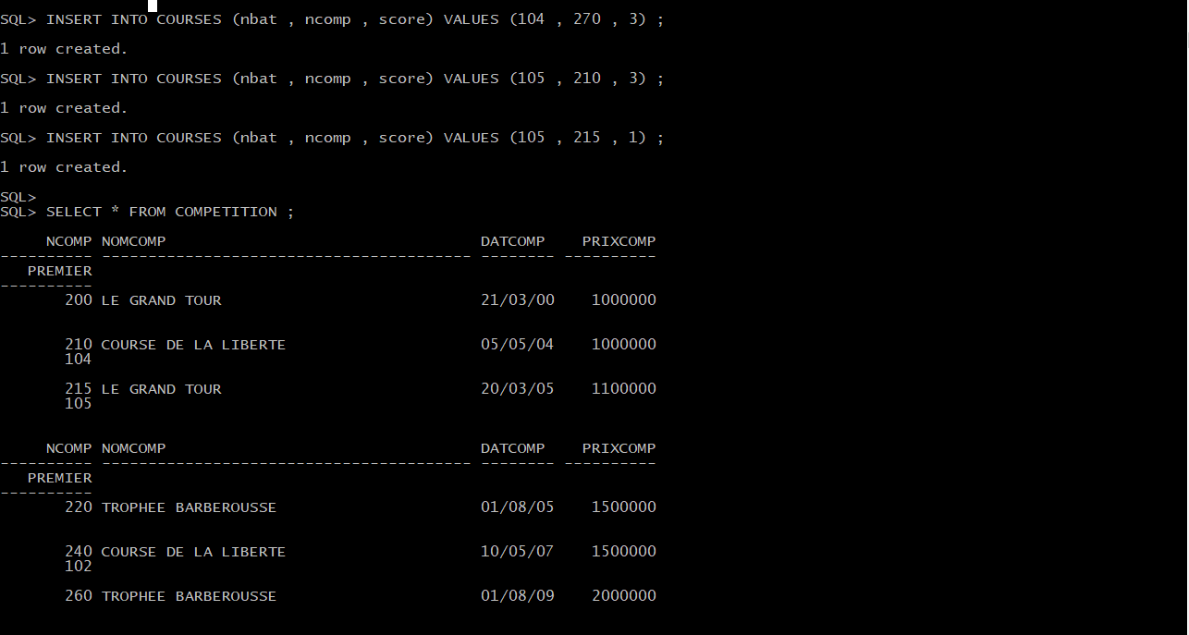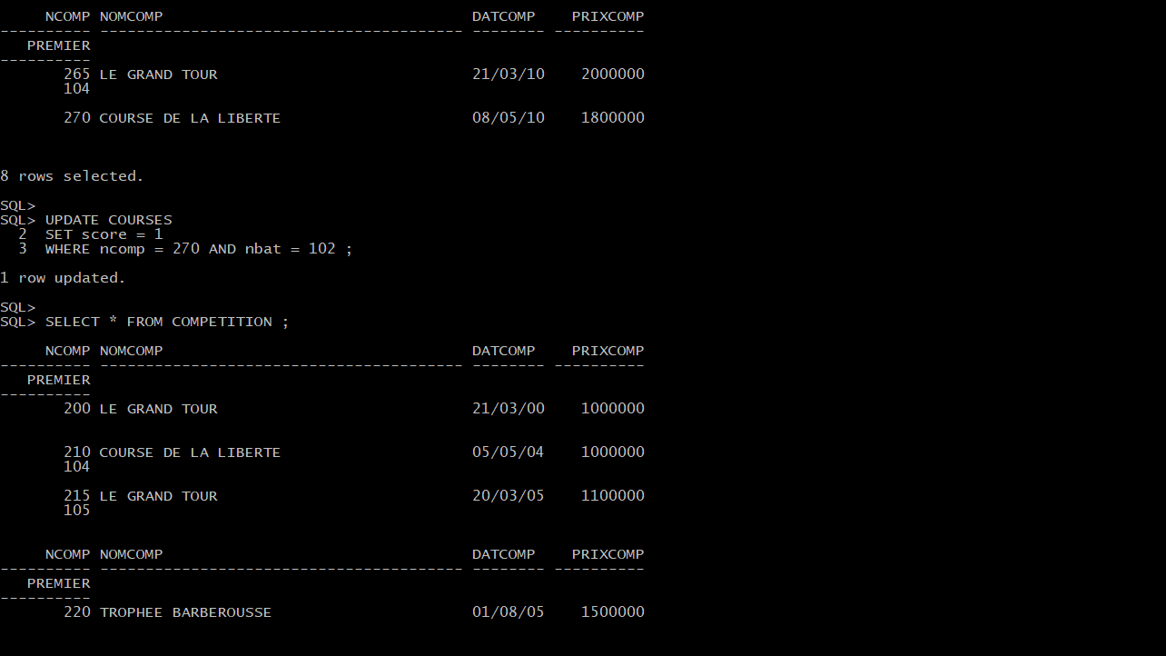

# REMARQUE :

# On effectue un premier affichage de la TABLE COMPETION et on remarque que le champ PREMIER des compétitions :

# N° 210 , PREMIER = 104

# N° 215 , PREMIER = 105

# N° 240 , PREMIER = 102

# N° 265 , PREMIER = 104

# En second lieu on UPDATE 1 tuple de COURSES (score := 1) pour changer le score du Bateau nbat = 102 qui n’était pas premier dans la compétition ncomp = 270 , et on réaffiche la table COMPETITION :

# AVANT (N° 270 , PREMIER = NULL) APRES ( N° 270 , PREMIER = 102 )

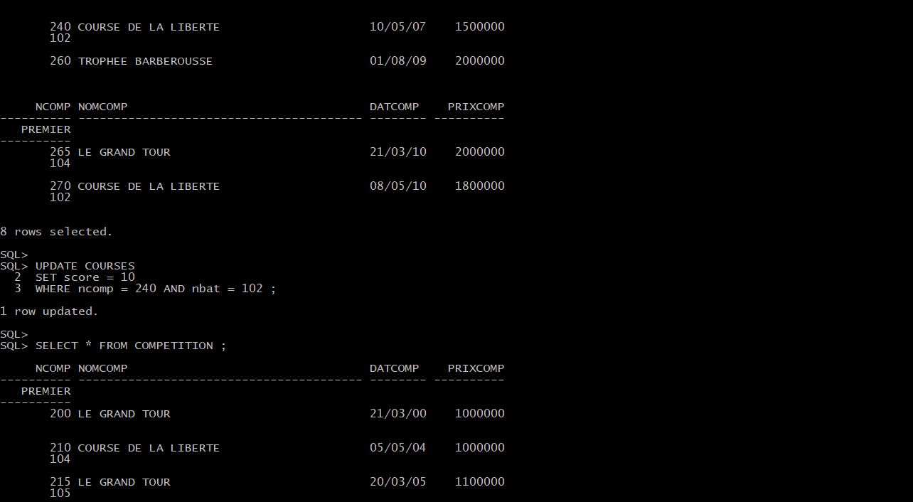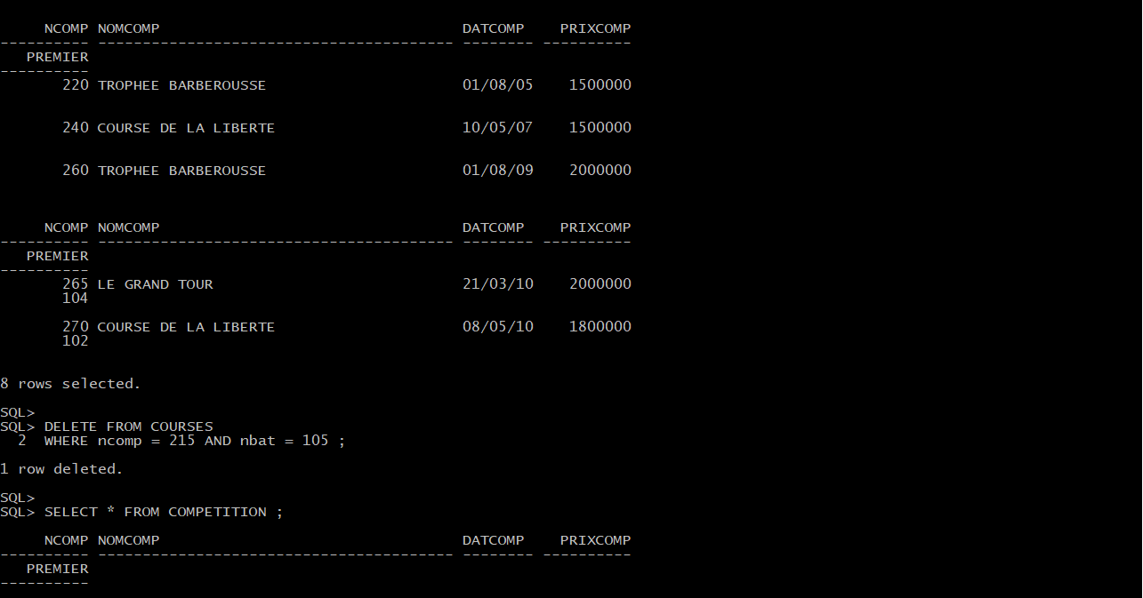

# REMARQUE :

# Puis on UPDATE le score du Bateau nbat = 102 qui est premier de la compétition ncomp = 240  pour le rendre pas premier:

# AVANT (N° 240 , PREMIER = 102) APRES ( N° 240 , PREMIER = NULL)

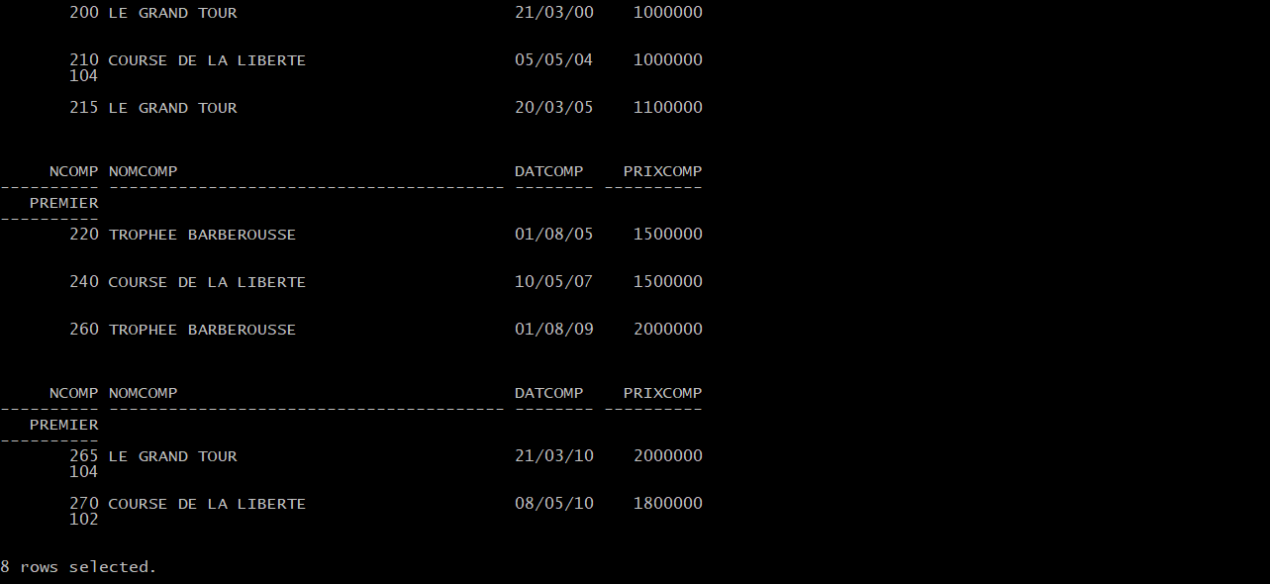

# REMARQUE :

# Enfin on DELETE 1 tuple de COUSRSES correspondant à nbat = 105 qui est le Premier de la compétition ncomp = 215 :

# AVANT (N° 215 , PREMIER = 105) APRES ( N° 215 , PREMIER = NULL)

# CONCLUSION : le Tigger Marche !

# 4)

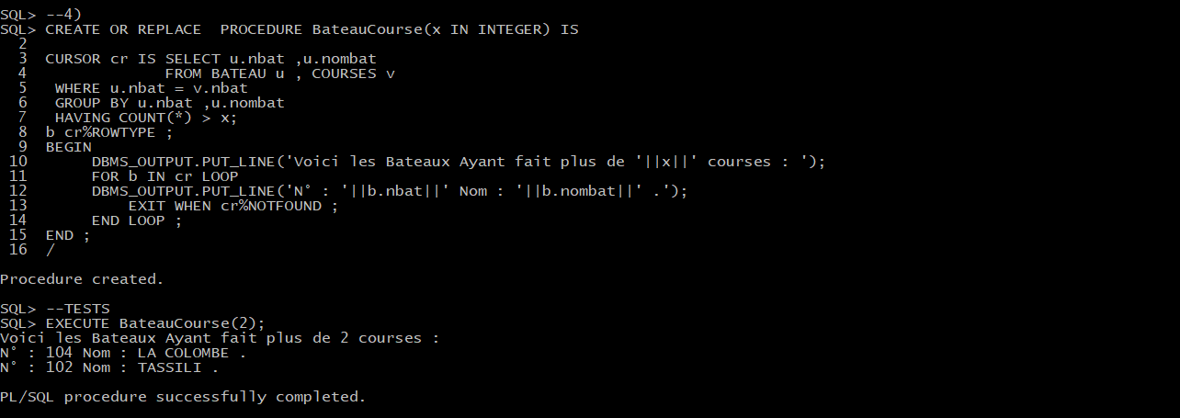

# 8)

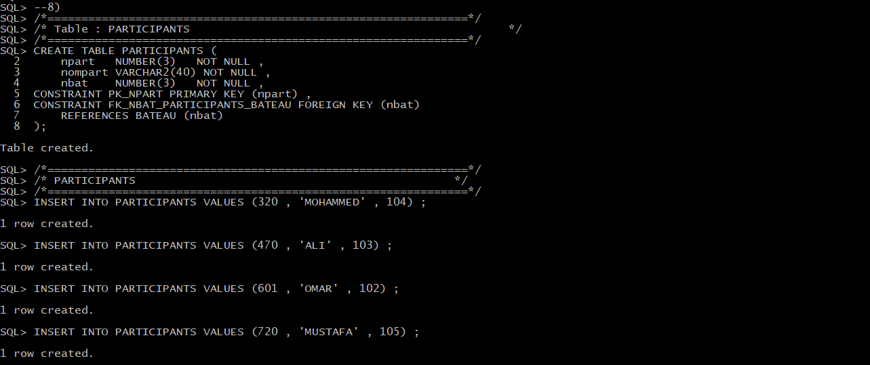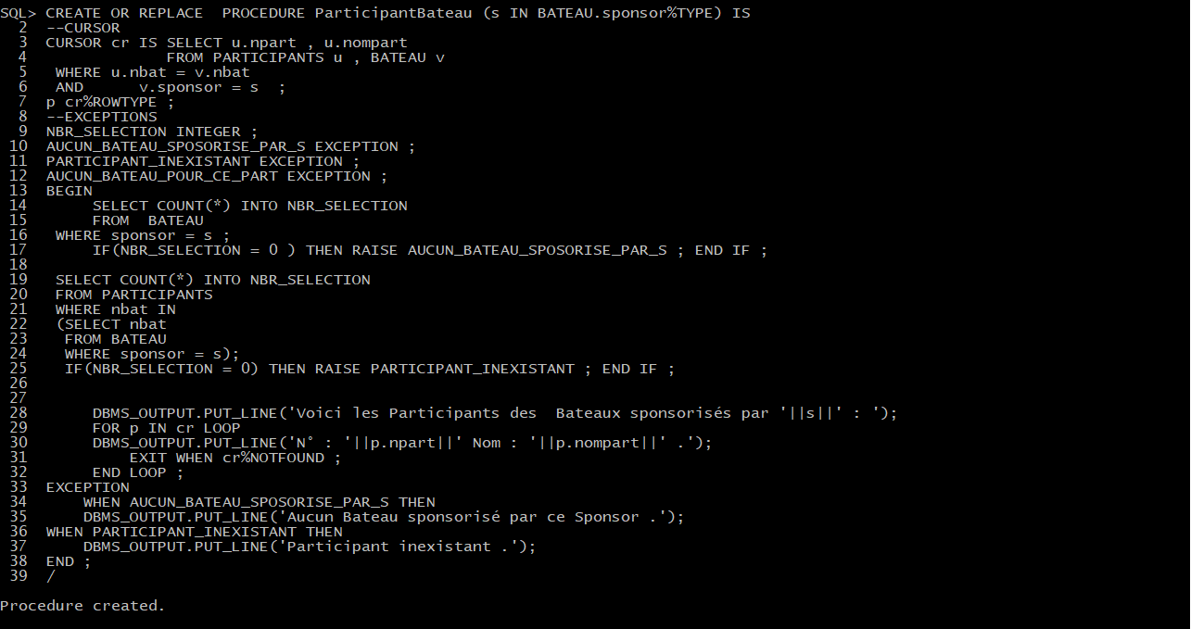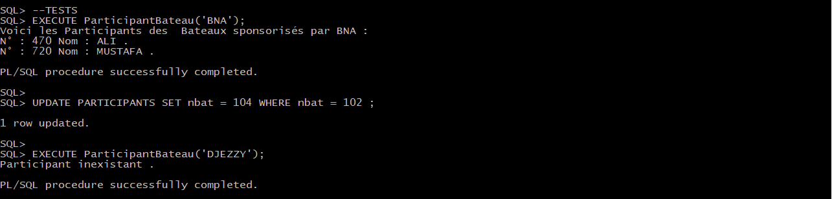

# 9)

